|  |  |
| --- | --- |
| **TRẠI HÈ HÙNG VƯƠNG LẦN THỨ XV**  **TRƯỜNG PT VÙNG CAO VIỆT BẮC**  ĐỀ THI ĐỀ XUẤT  **-------------------** | **ĐỀ THI MÔN SINH - KHỐI 11**  **Năm học 2018 - 2019**  Thời gian làm bài: 180 phút  *(Đề này có 05 trang, gồm 10 câu)* |

**Câu 1 (2 điểm): Trao đổi nước và dinh dưỡng khoáng ở thực vật**

1. Nghiên cứu vai trò của các nguyên tố dinh dưỡng khoáng đối với sự sinh trưởng của một loài thực vật thân thảo ở cạn, sau 20 ngày theo dõi thí nghiệm, từ số liệu thu được người ta xây dựng đồ thị sau đây:

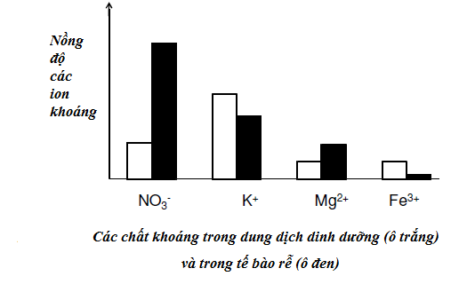

*Hình 1. Đồ thị biểu diễn nồng độ các ion khoáng*

- Sự hấp thu ion nào bị ảnh hưởng mạnh khi lượng ATP do tế bào lông hút tạo ra giảm dưới tác động điều kiện môi trường?

- Thực tế trong môi trường đất có độ pH thấp, lượng ion khoáng nào trong đất sẽ bị giảm mạnh?

2. Trồng 4 chậu cây trong các trường hợp sau:

Chậu 1: Rễ bị ngập úng lâu ngày.

Chậu 2: Tưới với lượng phân có nồng độ cao.

Chậu 3: Để ngoài nắng gắt.

Chậu 4: Để trong phòng lạnh.

Kết quả chung của 4 chậu thí nghiệm trên là gì? Giải thích mỗi hiện tượng trên.

**Câu 2 (2 điểm): Quang hợp ở thực vật**

1. Một loài thực vật CAM được cung cấp 14CO2 vào lúc 7h tối. Cacbon phóng xạ được theo dõi suốt thời gian đêm cho đến sáng hôm sau. Thí nghiệm kết thúc khi cacbon phóng xạ được phát hiện trong các phân tử cacbohidrat ở chất nền lục lạp. Hãy cho biết trước đo, cacbon phóng xạ được phát hiện trong những chất nào và ở vị trí nào trong tế bào (ghi rõ thời gian phát hiện là ban đêm hay ban ngày).

2. Ảnh hưởng của nồng độ CO2 và cường độ ánh sáng đến quang hợp ở một loài cây được thể hiện trong đồ thị dưới đây. Hãy cho biết yếu tố giới hạn quang hợp ở mỗi đoạn A, B, C trên đường cong là ánh sáng hay CO2? Giải thích.

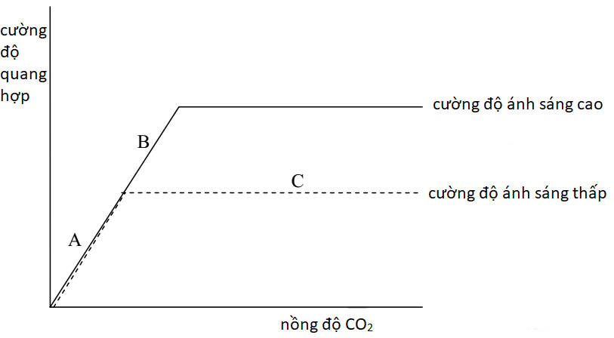

**Câu 3 (2 điểm): Hô hấp ở thực vật**

1.Vì sao phải bón CO2 cho cây trong nhà lưới phủ nilon sau khi mặt trời mọc và ngừng bón sau khi mặt trời lặn khoảng 1-2 h ?

2. Người ta đặt hai cây A và B trong một phòng trồng cây có cường độ ánh sáng ổn định, rồi tiến hành đo cường độ quang hợp của hai cây ở nồng độ ôxi 21% và nồng độ ôxi 5%.

Kết quả thí nghiệm cho thấy cây A có cường độ quang hợp không thay đổi khi thay đổi nồng độ ôxi ; cây B có cường độ quang hợp ở nồng độ ôxi 21% thấp hơn cường độ quang hợp ở nồng độ ôxi 5%.

a. Thí nghiệm trên được bố trí dựa trên nguyên tắc nào và nhằm mục đích gì? Giải thích?

b. Người ta lấy một ít lá tươi của hai cây A và B đem nghiền trong dung dịch đệm thích hợp để tách chiết enzim ra khỏi lá. Sau đó cho một lượng nhất định axit glycolic vào mỗi dịch chiết.

Sau một thời gian, người ta xác định lại hàm lượng axit glycolic trong cả hai dịch chiết. Kết quả, dịch chiết từ cây A có hàm lượng axit glycolic không đổi còn dịch chiết từ cây B có hàm lượng axit glycolic giảm.

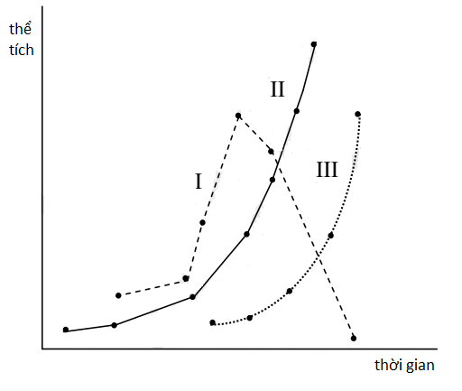Dựa vào kết quả thí nghiệm, em hãy cho biết cây nào là cây C4, cây nào là cây C3? Giải thích?

**Câu 4 (2 điểm): Sinh trưởng, phát triển, cảm ứng, sinh sản, thực hành**

1. Sự tăng trưởng của noãn, phôi và nội nhũ sau quá trình thụ tinh kép ở một loài thực vật được thể hiện trong đồ thị dưới đây. Hãy cho biết các đường I, II và III tương ứng với sự tăng trưởng của cấu trúc nào. Giải thích.

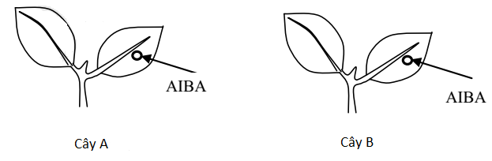2. Cytokinin ảnh hưởng đến sự di chuyển của các chất dinh dưỡng vào lá từ các bộ phận khác của cây. Trong một thí nghiệm với một giống dưa chuột, lá mầm trái của một cây giống A và lá mầm phải của một cây giống B được xử lí bằng 50 mM kinein. Axit amin iso- butyric (AIBA) được đánh dấu phóng xạ 14C được tiêm vào lá mầm bên phải của mỗi cây con này. Sau một vài giờ, dấu phóng xạ được ghi lại. Em hãy dự đoán kết quả thu được phù hợp với hình nào dưới đây? Giải thích.

|  |  |
| --- | --- |
| Hình A | Hình B |

|  |  |
| --- | --- |
| Hình C | Hình D |

**Câu 5 (2 điểm): Tiêu hóa, hô hấp động vật**

1. Một người bị bệnh viêm loét dạ dày được bác sĩ chỉ định dùng thuốc omeprazol. Cho biết thuốc này có tác dụng ức chế hoạt động của bơm proton H+. Hãy cho biết nguyên nhân gây viêm loét dạ dày, tác dụng của thuốc omeprazol và liệu thuốc này có khả năng chữa khỏi bệnh viêm loét dạ dày hay không?

2. Giải thích vì sao khi hít vào gắng sức, các phế nang không bị dãn nở quá mức và khi thở ra hết mức thì các phế nang cũng không xẹp hoàn toàn?

**Câu 6 (2 điểm): Tuần hoàn + Miễn dịch**

1. Đường cong ái lực O2 của Hemoglobin người ở điều kiện pH sinh lý máu 7,4 được thể hiện ở (2) (Hình bên). Dưới nhiều điều kiện, đường cong có thể dịch chuyển chuyển đến (1) hoặc (3).

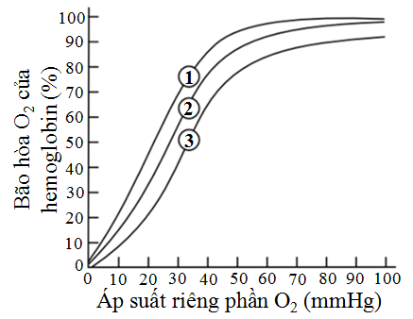Hãy cho biết mỗi trường hợp (a), (b), (c) và (d) dưới đây là tương ứng với đường cong nào trong hai đường cong (1) và (3) ở hình bên. Giải thích.

a. Ở trong cơ đang hoạt động mạnh

b. Ở trong phổi

c. Khi nhiệt độ cơ thể tăng

d. Đang ngồi nghỉ tại chỗ và thở sâu và nhanh dần lên

2. Tuyến ức có vai trò hình thành các tế bào lympho T chức năng. Trẻ dị tật thiếu tuyến ức có mức độ đáp ứng miễn dịch tế bào và miễn dịch thể dịch bị ảnh hưởng như thế nào ? Giải thích.

**2. Câu 7 (2 điểm): Bài tiết và cân bằng nội môi**

1. Tại sao nói vùng dưới đồi, tuyến yên, tuyến thượng thận và thận có vai trò quan trọng trong cơ chế điều hòa áp suất thẩm thấu của cơ thể?

2. Một người bị tiêu chảy nặng, lúc này mối quan hệ giữa độ quánh của máu và huyết áp diễn ra như thế nào? Trong trường hợp này, để đưa huyết áp về trạng thái bình thường thì bác sĩ thường chỉ định điều trị ngay cho bệnh nhân bằng cách nào? Giải thích.

**Câu 8(2 điểm): Cảm ứng động vật**

1. Người ta tiến hành nghiên cứu tác dụng của ba loại thuốc A, B và C đến quá trình truyền tin qua xináp thần kinh - cơ xương ở chuột. Kết quả thí nghiệm cho thấy: sử dụng thuốc A thì gây tăng giải phóng chất dẫn truyền thần kinh (chất trung gian hóa học), sử dụng thuốc B thì gây ức chế hoạt động của enzim axetincolinesteraza và sử dụng thuốc C thì gây đóng kênh canxi ở xinap.

Hãy cho biết các thuốc này ảnh hưởng như thế nào đến hoạt động của cơ xương? Giải thích.

2.Khi con người lâm vào tình trạng căng thẳng, sợ hãi hay tức giận thì loại hoocmon nào tiết ra ngay? Hoocmon đó ảnh hưởng như thế nào đến hoạt động của tim?

**Câu 9 (2 điểm): Sinh trưởng, phát triển và sinh sản động vật**

Chu kì kinh nguyệt có sự tham gia của một số hormone. Một trong các hormone đó có những biến động về nồng độ được thể hiện như sau:

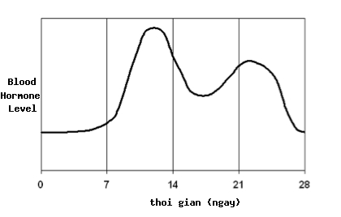

1. Đồ thị biểu diễn sự thay đổi nồng độ của loại hormone sinh dục nào (FSH, LH, progesterol, estrogen) ? Giải thích tại sao có sự thay đổi nồng độ hormone ở 2 đỉnh của đồ thị.

2. Đỉnh thứ nhất nồng độ hormone trên có gây rụng trứng không? Vì sao?

**Câu 10 (2 điểm): Cơ chế di truyền và biến dị ở cấp độ phân tử**

1. Kí hiệu a, b, c là để chỉ gen ức chế (lac I), vùng vận hành (lac O) và gen quy định β-glactosidase (lac Z) của operon lac, nhưng không nhất thiết theo trật tự trên. Khi phân tích các chủng vi khuẩn đột biến, người ta thu được kết quả sau đây:

|  |  |  |
| --- | --- | --- |
| Kiểu gen | Không có lactose | Có lactose |
| (+) kiểu dại; (-) bị đột biến | (+) có tổng hợp β-glactosidase; (-) không tổng hợp β-glactosidase | |
| a+b+c+ | - | + |
| a+b+c- | + | + |
| a+b-c+ | - | - |
| a+b-c+/a-b+c- | + | + |
| a+b+c+/a-b-c+ | - | + |
| a+b+c-/a-b-c+ | - | + |
| a-b+c+/a+b-c- | + | + |

Từ các dòng đột biến, hãy xác định chữ cái nào dùng để chỉ gen nào?

2. Nhiều loại bệnh ung thư xuất hiện là do gen tiền ung thư hoạt động quá mức gây ra quá nhiều sản phẩm của gen. Hãy đưa ra một số kiểu đột biến làm cho một gen bình thường (gen tiền ung thư) thành gen ung thư.

------------------ HẾT ------------------

|  |  |
| --- | --- |
| **TRẠI HÈ HÙNG VƯƠNG LẦN THỨ XIV**  **TRƯỜNG PT VÙNG CAO VIỆT BẮC** | **HƯƠNG DẪN CHẤM MÔN SINH**  **KHỐI 11**  **Năm học 2018 - 2019** |

|  |  |  |  |
| --- | --- | --- | --- |
| **Câu** | **Ý** | **Nội dung** | **Điểm** |
| **1** | **1** | .- Ion Mg2+ và NO3- có nồng độ trong tế bào rễ cao hơn trong dung dịch đất nên các ion này được rễ cây hấp thụ 1 cách chủ động qua kênh protein.  - Quá trình hấp thu chủ động các ion này cần năng lượng ATP do tế bào rễ tạo ra. Do đó nếu điều kiện không thích hợp lượng ATP giảm mạnh → sự hấp thụ các ion này giảm theo.  - Khi pH đất thấp, như vậy đất có nhiều ion H+. Loại ion này trao đổi với các ion khoáng dương trên bề mặt keo đất. Kết quả là các ion (K+, Mg+, Fe3+ ) ra dung dịch đất và dễ dàng bị rửa trôi. | 0.25  0.25  0.25 |
| **2** | - Kết quả chung : Lá cây bị héo  - Giải thích kết quả :  + Chậu 1: Rễ bị ngập úng lâu ngày. Hô hấp của rễ bị ức chế, sự hấp thu nước giảm. Thiếu O2 rễ bị đầu độc do sản phẩm của hô hấp yếm khí (rượu, axetanđehit...)  + Chậu 2: Tưới với lượng phân có nồng độ cao. Môi trường có nồng độ cao hơn dịch bào, rễ không hấp thu nước. Lá vẫn thoát hơi nước → lượng nước trong lá giảm.  + Chậu 3: Để ngoài nắng gắt. Nước bốc hơi nhanh. Đất thiếu nước, không bù đủ lượng nước bị mất.  + Chậu 4: Để trong phòng lạnh. Nhiệt độ thấp, độ nhớt chất nguyên sinh tăng. Độ nhớt tăng gây khó khăn cho sự chuyển dịch của nước do đó sự hút nước của rễ giảm. | 0.25  0.25  0.25  0.25  0.25 |
| **2** | **1** | - Ban đêm: cacbon phóng xạ được phát hiện:  Axit Oxaloaxetic (trong tế bào chất) => Axit malic (tế bào chất) => Axit malic (không bào)  - Ban ngày:  Axit maclic (không bào) => Axit malic (tế bào chất) => CO2 (lục lạp) => Chu trình Canvin (lục lạp) => cacbohidrat (lục lạp) | 0.5  0.5 |
| **2** | - Đoạn A: CO2 là yếu tố giới hạn quang hợp  Do khi thay đổi cường độ ánh sáng thì cường độ quang hợp không đổi  - Đoạn B: CO2 là yếu tố giới hạn quang hợp  Do ở cường độ ánh sáng cao, khi tăng nồng độ CO2, quang hợp tiếp tục tăng  - Đoạn C: ánh sáng là yếu tố giới hạn quang hợp  Do ở cường độ ánh sáng thấp, tăng nồng độ CO2, quang hợp vẫn không tăng thêm | 0.5  0.25  0.25 |
| **3** | **1** | - Trong khu vực có che phủ nilon mỏng, sự lưu thông khí bị cản trở, lượng CO2 bị hao hụt sau khi cây quang hợp. Do đó nồng độ CO2  sẽ giảm xuống thấp. Vì vậy, để tăng cường độ quang hợp cần bón thêm CO2.  - Ban đêm cây không quang hợp, quá trình hô hấp lớn cây lấy O2, thải CO2. Nhưng khi nồng độ CO2 quá cao sẽ làm ức chế hô hấp vì vậy ban đêm không bón CO2  => Phải bón CO2 cho cây sau khi mặt trời mọc khoảng 30 phút và ngừng bón khi mặt trời lặn khoảng 1-2h để tăng cường độ quang hợp. | 0.5  0.5 |
| **2** | a.* Nguyên tắc thí nghiệm:  Hô hấp sáng chỉ có ở thực vật C3. Hô hấp sáng lại phụ thuộc vào nồng độ oxi. Do vậy cường độ quang hợp của cây C3 phụ thuộc vào nồng độ oxi trong không khí.  * Mục đích thí nghiệm: Nhằm phân biệt cây C3 và cây C4, cụ thể.  - Cây C3 có cường độ quang hợp phụ thuộc nồng độ oxi (nồng độ oxi giảm thì cường độ quang hợp tăng) 🠢 cây B.  - Cây C4 có cường độ quang hợp không phụ thuộc nồng độ oxi (do không có hô hấp sáng) 🠢 cây A.  b. - Cây A là cây C4, cây B là cây C3.  - Giải thích:  Hàm lượng axit glycolic giảm trong dịch chiết B là do phản ứng:  Axit glycolic + Ôxi 🠢 gliôxilat + H2O2  (enzim xúc tác glycolat ôxidaza).  Enzim glycolat ôxidaza chỉ có trong thực vật C3. Do đó nếu phát hiện enzim nào có mặt ở thực vật nào thì đó là cây C3. | 0.25  0.25  0.25  0.25 |
| **4** | **1** | - I: Nội nhũ, II: noãn, III: phôi  - Giải thích:  + I là nội nhũ do sau khi thụ tinh kép, nội nhũ phát triển, sau đó nội nhũ cung cấp dinh dưỡng cho phôi phát triển nên dần tiêu biến đi  + II là noãn, do noãn sau khi thụ tinh chứa hợp tử và tế bào tam bội. Sự phát triển của hợp tử và tế bào tam bội làm thể tích của noãn lớn nhất trong 3 cấu trúc.  + III là phôi do sau khi thụ tinh, hợp tử phát triển thành phôi, lấy chất dinh dưỡng từ nội nhũ. Sau khi nội nhũ phát triển một thời gian, phôi sẽ phát triển. | 0.25  0.25  0.25  0.25 |
| **2** | - Hình phù hợp: hình D  - Giải thích: do cytokinin có vai trò huy động chất dinh dưỡng từ các mô bao quanh. Do đó axit amin có đánh dấu phóng xạ sẽ tập trung ở lá được xử lí cytokinin. | 0.5  0.5 |
| **5** | 1 | - Nguyên nhân chính gây bệnh viêm loét dạ dày: Khi sự bài tiết acid HCl tăng lên hoặc trong trường hợp sức đề kháng của niêm mạc dạ dày giảm (ví dụ: do sự có mặt của VK helicobacter pylory) thì acid HCl sẽ phối hợp với pepsin phá hủy niêm mạc dạ dày gây ra loét dạ dày.  - Tác dụng của thuốc omeprazol  Acid HCl được bài tiết bởi tế bào viền theo cơ chế sau: Tế bào viền bài tiết acid HCl dưới dạng H+ và Cl-. H+ được vận chuyển tích cực từ trong tế bào viền đi vào dịch vị nhờ hoạt động của các bơn proton trên màng tế bào  + Thuốc omeprazole một loại thuốc ức hoạt động của các bơm proton trên màng tế bào để làm giảm sự bài tiết acid HCl của tế bào viền có tác dụng giảm đau, ngăn ngừa tình trạng viêm loét tăng cường.  - Thuốc này không có tác dụng chữa khỏi bệnh, chỉ có tác dụng ức chế tạm thời, sau đó hoạt động của các bơm proton lại được phục hồi để đảm nhận các chúc năng tiêu hóa. | 0.25  0.25  0.25  0.25 |
| **2** | **.-** Khi hít vào gắng sức: (PX Hering-Brewer) Các “thụ quan dãn” nằm trong các tiểu phế quản và màng phổi bị kích thích lúc phổi quá căng do hít vào gắng sức, sẽ kìm hãm mạnh trung khu hít vào làm ngừng ngay sự co các cơ thở => tránh cho các phế nang bị căng qúa mức  - Khi thở ra gắng sức: Trong các phế nang, bên cạnh các TB biểu bì dẹt còn có các TB hình khối lớn, có chức năng tiết ra chất giảm hoạt bề mặt, là một prôtêin tránh cho phế nang bị xẹp hoàn toàn khi thở ra gắng sức. | 0.5  0.5 |

|  |  |  |  |
| --- | --- | --- | --- |
| 6 | 1 | *a.* Ở trong cơ đang hoạt động mạnh tương ứng với đường cong (3). Cơ hoạt động tăng tiêu thụ O2 và thải CO2, làm phân áp O2 giảm và nồng độ CO2 tăng, pH giảm, do đó ái lực của Hb với O2 giảm, đường cong lệch sang phải (3).  b. Ở trong phổi tương ứng với đường cong (1). Ở trong phổi phân áp O2 cao, do đó Hb nhanh chóng bão hòa O2, đường cong lệch sang trái (1).  c. Khi nhiệt độ cơ thể tăng tương ứng với đường cong (3).  Nhiệt độ cơ thể tăng tương ứng với tăng tốc độ trao đổi chất, tăng tiêu thụ O2 và tăng thải CO2, làm phân áp O2 giảm và nồng độ CO2 tăng - pH giảm, do đó ái lực của Hb với O2 giảm, đường cong lệch sang phải (3).  d. Đang ngồi nghỉ tại chỗ và thở sâu và nhanh tương ứng với đường cong (1).  Thở nhanh và sâu ở trạng thái nghỉ tăng thải CO2 ra ngoài cơ thể, làm CO2 trong máu giảm, pH tăng, dẫn đến tăng ái lực của Hb với O2, đường cong lệch sang trái (1). | 0.25  0.25  0.25  0.25 |
| 2 | – Không có tuyến ức làm giảm (không) hình thành tế bào T chức năng, gồm tế bào T độc (TC) và T hỗ trợ (TH). Thiếu tế bào T độc nên đáp ứng miễn dịch tế bào giảm.  - Giảm tế bào T hỗ trợ giảm hoạt hóa tế bào B tạo kháng thể, nên đápứng miễn dịch thể dịch giảm. | 0.5  0.5 |
| 7 | 1 | - Vùng dưới đồi: trung tâm cảm nhận sự thay đổi áp suất thẩm thấu của có thể đồng thời kích thích hoạt động tiết hoocmôn của tuyến yên.  - Tuyến yên: thông qua việc tăng hoặc giảm tiết ADH, sẽ kích thích ống thận tăng hoặc giảm tái hấp thu nước, làm cân bằng áp suất thẩm thấu trong cơ thể.  - Tuyến thượng thận: thông qua tăng hoặc giảm tiết aldosteron dẫn đến tăng hoặc giảm tái hấp thu Na+ ở các ống thận làm cân bằng áp suất thẩm thấu trong cơ thể.  - Thận có vai trò lọc, bài tiết nước tiểu. | 0.25  0.25  0.25  0.25 |
|  | 2 | * Mối quan hệ : Trong trường hợp bệnh nhân bị mất nước nhiều do tiêu chảy nặng. Lúc này, nước trong máu mất đi nhanh với lượng lớn làm cho thể tích máu giảm mạnh, máu bị cô đặc lại làm cho độ quánh tăng nhưng do thể tích máu giảm mạnh trong thành mạch dẫn đến lực tác động của máu lên thành mạch giảm vì vậy HA giảm.  * Bác sĩ thường chỉ định truyền dịch (nước và chất điện giải) cho bệnh nhân này do :  - Truyền nước giúp bổ sung lượng nước trong máu đã mất, giúp đưa thể tích máu trở về trạng thái ban đầu.  - Trong nước có chất điện giải giúp bổ sung lượng chất điện giải trong huyết tương đã mất nhiều qua tiêu chảy, giúp đưa áp suất thẩm thấu của máu về trạng thái bình, đồng thời áp suất này còn giúp giữ và tái hấp thu nước trở lại máu. | 0.5  0.25  0.25 |
| 8 | 1 | - Thuốc A làm tăng giải phóng chất dẫn truyền thần kinh, làm cho thụ thể ở màng sau xinap bị kích thích liên tục và cơ tăng cường co giãn, gây mất nhiều năng lượng. **(0,25 điểm)**  - Thuốc B gây ức chế hoạt động của enzim axetincolinesteraza, dẫn đến axetincolin không bị phân hủy và kích thích liên tục lên cơ.  - Cơ co giãn liên tục gây mất nhiều năng lượng và cuối cùng ngừng co (liệt cơ), có thể dẫn đến tử vong. **(0,25 điểm)**  - Thuốc C làm Ca2+ không vào được tế bào, axetincolin không giải phóng ra ở chùy xinap, dẫn đến cơ không co được. | 0.25  0.25  0.25  0.25 |
|  | 2 | - Hoocmon tiết ra ngay là *chất hóa học trung gian* *Axetincolin*, được giải phóng từ các *chuỳ xinap thần kinh*.  - Ảnh hưởng hoạt động của tim:  + Mới đầu axetylcolin được giải phóng ở chuỳ xinap thần kinh ­- cơ tim, kích thích màng sau xinap *mở kênh K+*, dẫn đến *giảm* điện hoạt động ở cơ tim gây nên tim *ngừng đập.*  + Sau đó, *axetylcolin ở chuỳ xinap thần kinh - cơ tim* *cạn*, chưa kịp tổng hợp, trong khi đó *axetylcolin tại màng sau xinap đã phân huỷ* (do enzim) nên tim đập trở lại nhờ tính tự động. | 0.25  0.5  0.25 |
| 9 | 1 | - Đồ thị biểu diễn sự thay đổi nồng độ của Estrogen  - Đỉnh thứ 1  + Thùy trước tuyến yên tiết FSH tác động dương tính làm noãn bào phát triển, trứng lớn dần. Bao noãn phát triển nhanh bao quanh trứng, các tế bào bao noãn tiết estrogen.  + Ngày 7 đến 14, trứng càng lớn, estrogen được tiết ra càng nhiều khi gần thời điểm rụng trứng (ngày 14).  - Đỉnh thứ 2  + Sau rụng trứng, estrogen giảm nhẹ do sự điều hòa ngược âm tính lên vùng dưới đồi.  + Tế bào bao noãn phát triển thành thể vàng, dưới tác dụng của LH, thể vàng tiết một số hormone trong đó có một lượng nhỏ estrogen -> nồng độ estrogen tăng. | 0.5  0.25  0.25  0.25  0.25 |
|  | 2 | Không. Estrogen không trực tiếp gây rụng trứng.  Estrogen tác động dương tính lên tuyến yên gây tiết hormone LH, kích thích gây rụng trứng. | 0.25  0.25 |
| 10 | 1 | - Dòng (2) a+b+c- biểu hiện trong môi trường không có lactose vậy c có thể là đột biến lac I hoặc lac O vì: Lac I bị đột biến thì không tạo ra protein ức chế có chức năng nên protein không thể bám vào vùng vận hành O🡪gen phiên mã khi môi trường có hoặc không có lactose.  Lac O bị đột biến làm cho chất ức chế không bám được vào vùng vận hành O🡪gen phiên mã cả khi môi trường không có lactose.  - Dòng (3) a+b-c+ không tổng hợp β glactosidase trong môi trường có hoặc không có lactose🡪b là đột biến lac Z.  - Dòng (6) a+b+c-/a-b-c+:  Có c- trên cùng NST với b+ (đột biến lac Z) tuy nhiên khi môi trường có lactose vẫn có β glactosidase tạo ra. Vậy c- là đột biến lac I (do c+ có tác động trans).  - Dòng (7) a-b+c+/ a+b-c-: b+ là lac Z bình thường tạo ra β glactosidase, c+, a- vẫn tạo ra β glactosidase trong môi trường không có lactose🡪 a phải là đột biến lac O vì protein ức chế do c+ tạo ra không bám được vào vùng vận hành O.  KL: c là lac I; b là lac Z; a là lac O. | 0.25  0.25  0.25  0.25 |
| 2 | - Đột biến xảy ra ở vùng điều hòa của gen tiền ung thư => gen hoạt động mạnh tạo nhiều sản phẩm => làm tăng tốc độ phân bào => khối u tăng sinh quá mức => ung thư.  - Đột biến làm tăng số lượng gen => tăng tổng hợp protein => tăng sản phẩm => ung thư.  - Đột biến chuyển đoạn làm thay đổi vị trí gen trên NST => thay đổi mức độ hoạt động của gen => tăng sản phẩm => ung thư.  - Đột biến các gen ức chế khối u => mất khả năng kiểm soát khối u => các TB ung thư xuất hiện => ung thư. | 0.25  0.25  0.25  0.25 |

**Người ra đề: Hoàng Tú Hằng SĐT 0986833009**

**Người phản biện đề: Bùi Thị Thu Thủy SĐT 0984883775**